Наставна тема: Атмосфера

Време, клима, климатски елементи

Време је тренутно стање атмосферских појава.
Време се мења током дана; нпр. током дана се мења температура, падавине, облачност и остали климетски елементи.
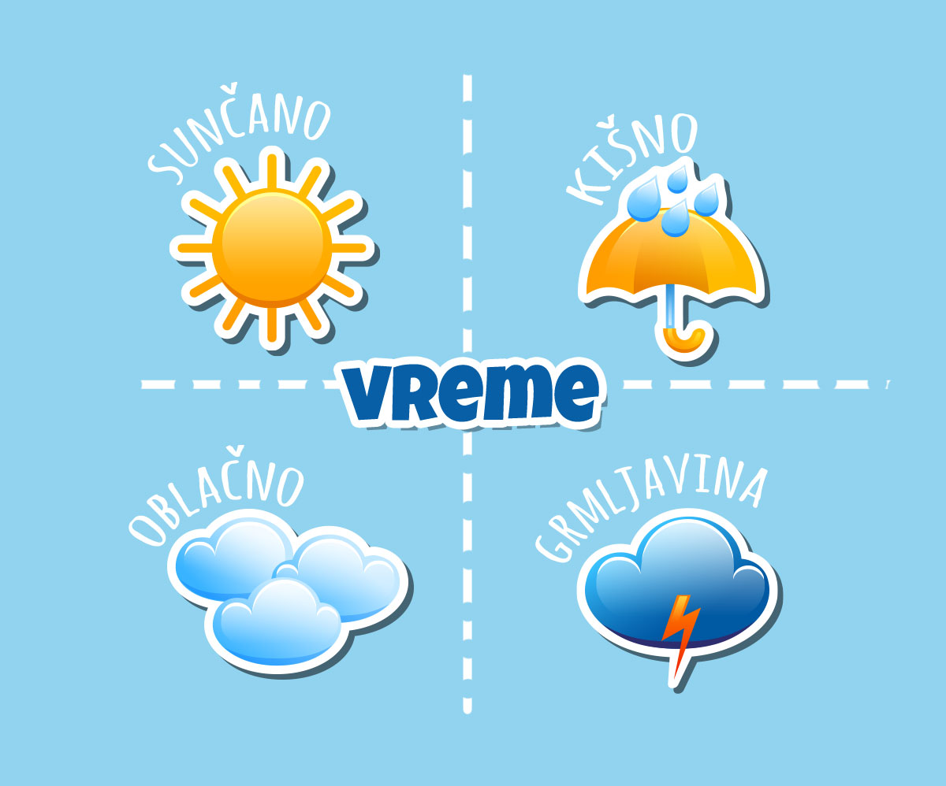
Задатак: саслушај једну временску прогнозу на тв-у и запиши је.

Клима је вишегодишњи режим времена. Клима се мења у догом временском периоду који се мери хиљадама година.
Нпр. код нас у Панонској низији, Борчи влада исти тип климе од леденог доба које је завршено пре 10 000 година.
У том типу климе који се зове умерно-континентална клима се смењују 4 годишња доба која обележава слично време. Лета су сува и топла, зиме су хладне са снегом и пролеће и јесен су прелазна годишња доба која облежава промељиво време са доста падавина.

Климатски елементи

Климатски или временски елементи служе да би описали време и климу.

Климатски елементи | Мерна јединица | Мерни инструмент
Инсолација | Колико дуго током године сија Сунце у неком мести нпр. 1700 сати/годишње | хелиограф
Температура ваздуха | Степени Целзијусеви нпр. 12°C | термометар
Ваздушни притисак | mилибари нпр. 1013mb | барометар
Правац ветра  Брзина ветра | Стране света (исток, запад, север, југ)  Метри у секунди m/s | Ветроказ  анемометар
Влажност ваздуха | Проценти нпр. 80% | хигрометар
Облачност | Проценти нпр. 60% | Нема мерни инструмент
Падавине | mm/m²/год нпр. 650mm | кишомер

- Температура ваздуха

Температура ваздуха је степан загрејаности атмосфере.
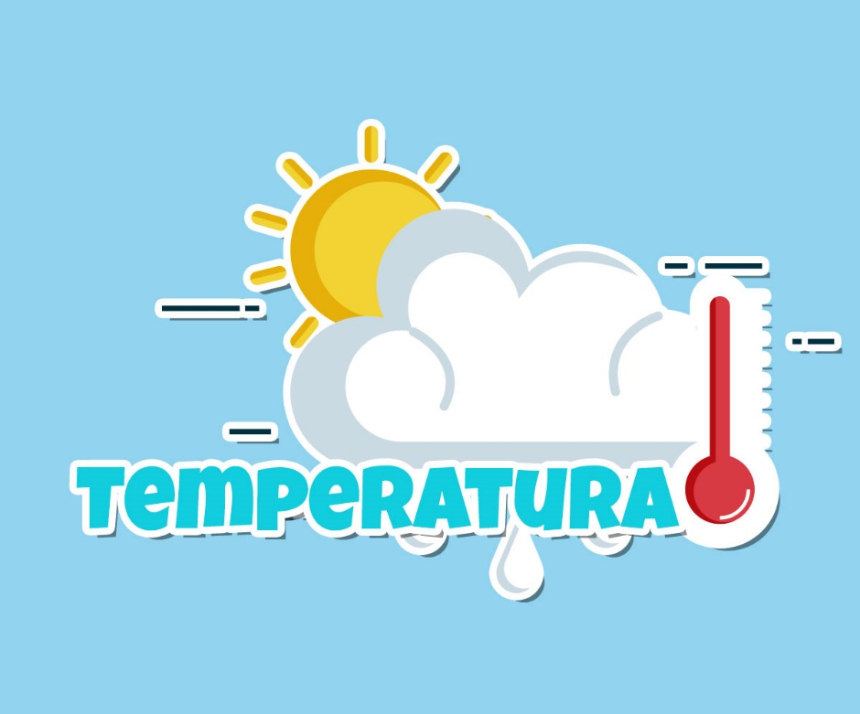
Температура ваздуха се мери термометром, а изражава се у целзијусовим степенима.

- Инсолација или трајање сунчевог сјаја

Инсолација се мери сатима током године тј. мери се колико сати годишње сија сунце у неком месту.
Инструмент којим се мери зове се хелиометар
Инсолација у Србији износи од 1500-2200 сати годишње.

- Падавине

Падавине престављају воду која у течном или чврстом стању пада из облака или се формира непосредно изнад површине Земље.

Кружење воде у природи
Испаравање је прелазак воде из течног у гасовито стање.
Кондензација је прелазак воде из гасовитог у течно стање.
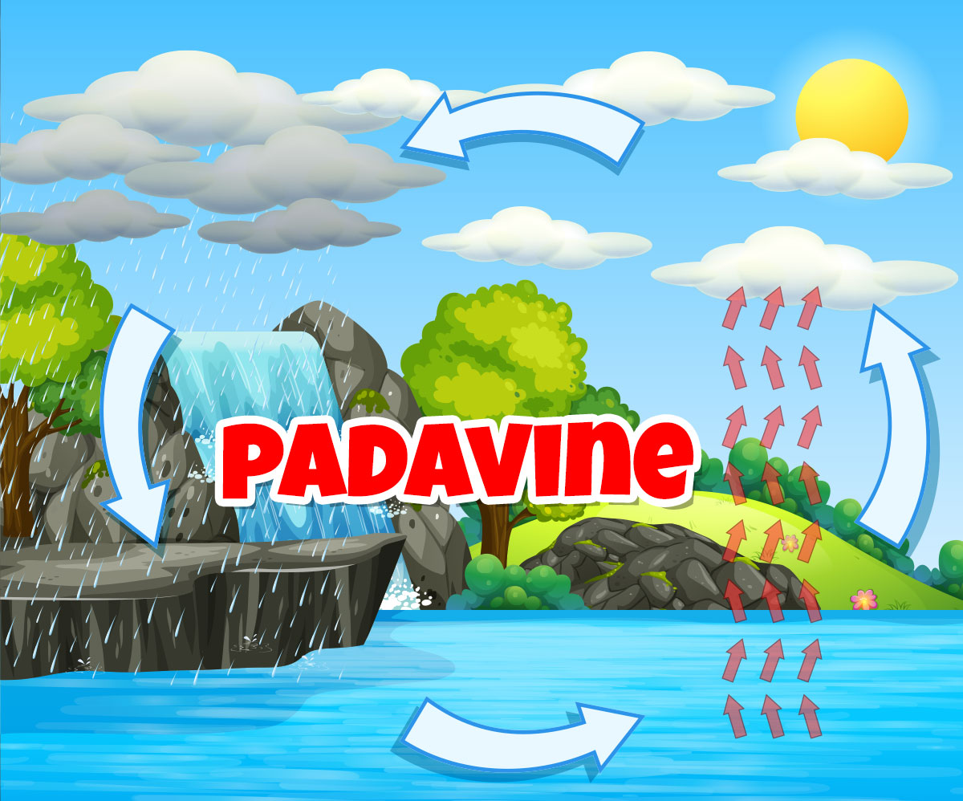
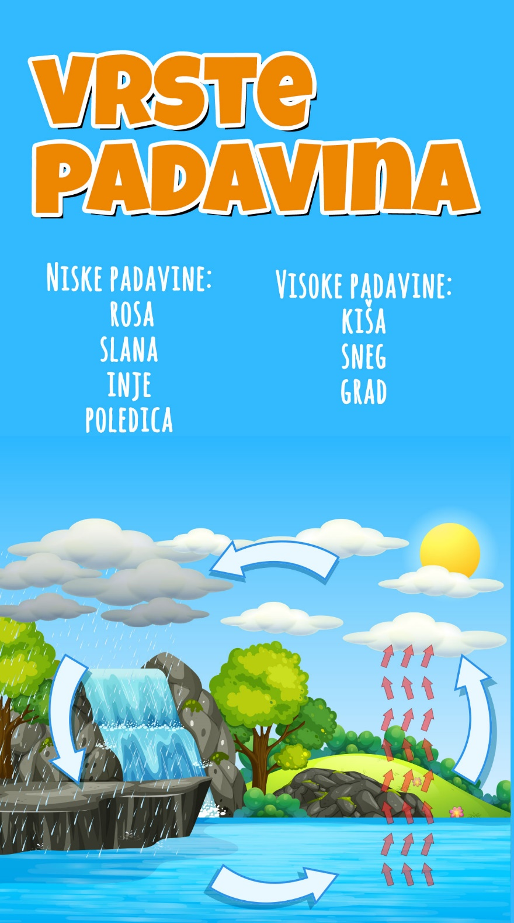

- Ваздушни притисак
Ваздух иако не видимо има своју тежину. Ваздух својом тежином притиска површину Земље и ту појаву називамо ваздушни притисак.
Ваздушни притисак зависи од темературе и надморске висине.
Кад се ваздух загрева он се шири и подиже, а кад се хлади постаје гушћи, тежи и спушта се. Тако да на местима која су топлија ваздушни притисак је нижи, а где је хладније ваздушни притисак је виши.
Што је виши стуб ваздуха изнад наше главе то нас он више притиска, а како се пењемо у висину стуб ваздуха изнад наше главе се смањеује и тако се смањује и ваздушни притисак. Ваздушни притисак је виши у нижим пределима а са порастом надморске висине се смањује.
Ваздушни притисак се изражава у милибарима и мери се барометром.
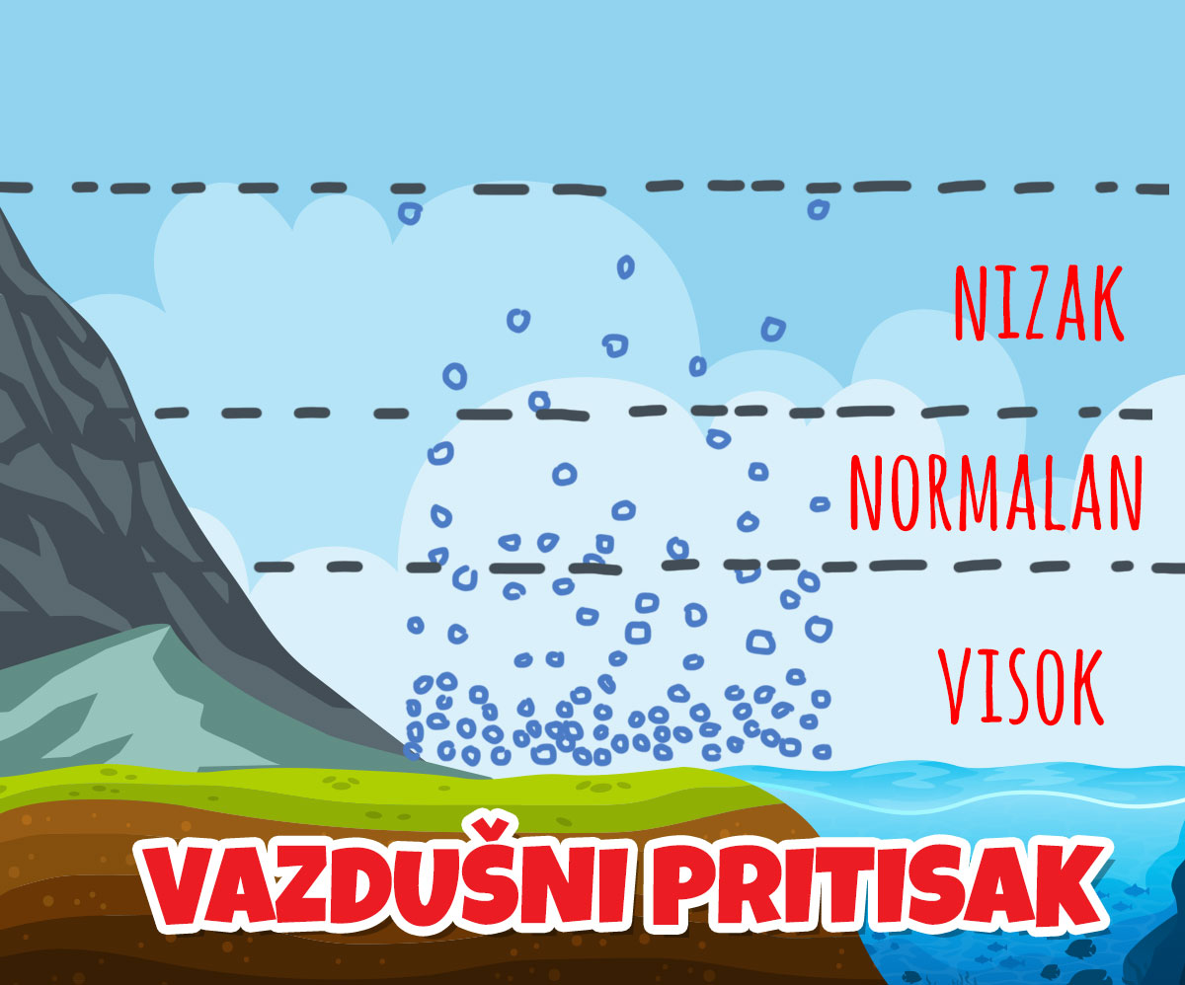

- Ветар
Ветар је струјање ваздуха изнад Земљине површине.
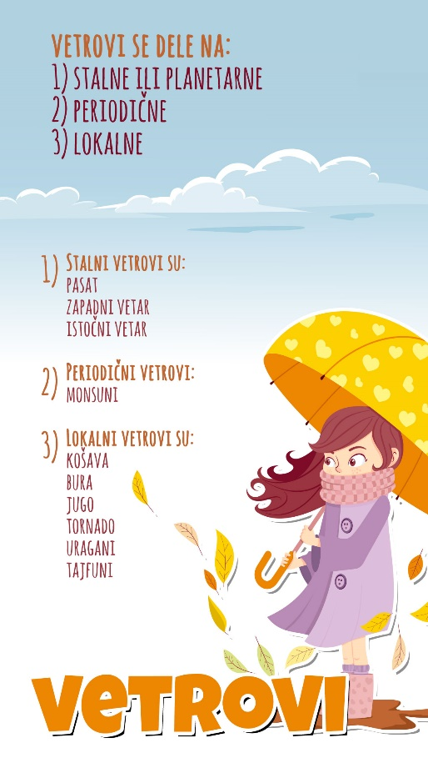

- Влажност ваздуха
У саставу ваздуха сем азота, кисеоника, угљендиоксида и осталих гасова улази и водена пара.
Вода испарава са површине Земље, вегетација такође испушта одређену количину водене паре и количана водене паре у ваздуху је влажност ваздуха.
Влажност ваздуха се мери хигрометром а изражава се у проценитма (%)

- Облачност
Облаци представљају масу топлог и влажног ваздуха који се подиже и креће у правцу струјања ваздушних маса.
Када се водена пара у облацима охлади водена пара се кондензује и претвара у капи и пада на површину Земље као киша или ако је температра много ниска онда се од водене паре формирају пахуље снега или лед.
Облачност представља покривеност неба облациа.
Не постоји инструмент којим се мери облачност већ се облачност мери одока тј. процењује се колика је површина неба прекривена облацима и ако је цело небо прекривено облацима онда је облачност 100%, ако је пола 50% итд.

